Чем полезен малиновый чай.
ОСНОВНЫЕ ЛЕЧЕБНЫЕ СВОЙСТВА МАЛИНЫ:
- увеличивает потоотделение;
- помогает снизить температуру;
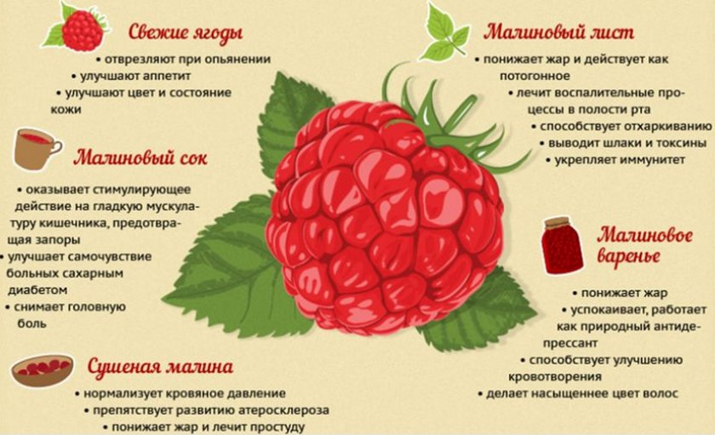
- уменьшает боль в горле при ангине и других простудных заболеваниях.
Противовоспалительные свойства широко раскрываются при лечении заболеваний дыхательных путей, кишечника. При острых респираторных инфекциях используют ягоды, листья и даже верхние части побегов (тонких ветвей) малиновых кустарников. Все они выступают источником органических кислот, в том числе салициловой кислоты, которая оказывает противовоспалительное воздействие на организм. Она препятствует синтезу циклооксигеназы, в результате чего останавливается передача сигналов о воспалении. Начинается выделение пота, запускается механизм терморегуляции, что приводит к снижению температуры, вызванной действием вирусов.
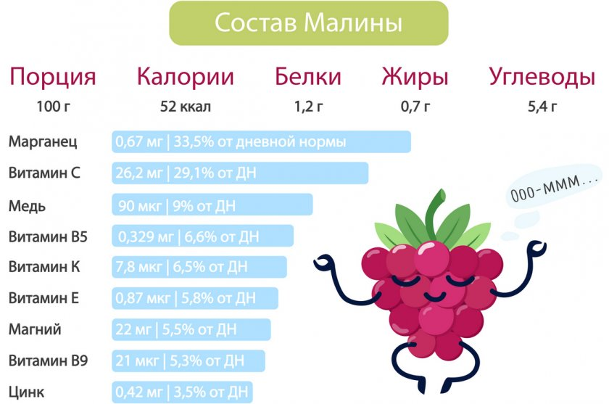
Помимо этого, в ягодах присутствует L-аскорбиновая кислота (витамин С) в количестве 25 мг в 100 г ягод, каротин и другие витамины. Знаете ли вы? В эллинистический период малина ассоциировалась с плодородием. Согласно греческим мифам, ягоды сначала были белыми. Но потом няня Зевса Ида уколола палец о колючки растения, и ягоды окрасились в красный цвет. С тех пор они и остаются такими. В ярко-красных вкусных ягодах содержится один из основных полифенолов — кверцитин. Он относится к группе витамина P и по совместительству является красящим пигментом. Почти все пигментные вещества, содержащиеся в ягодах, являются антиоксидантами. Они поддерживают здоровье в целом. Кверцитин оказывает положительное влияние на проницаемость стенок сосудов. Совместно с витамином С он регулирует окислительно-восстановительные реакции в организме, замедляя процессы старения. Он предупреждает разрушение клеток, поддерживая молодость и здоровье. Противовоспалительные свойства кверцитина широко востребованы при лечении вирусных инфекций. А витамин С не только подавляет воспаление, но и активизирует защитные действия иммунной системы, укрепляя устойчивость организма к инфекциям. Рецепты приготовления Основные способы приготовления малины для излечения воспалительных заболеваний органов дыхания, практикуемые в народной медицине: Свежие плоды (1 ст. л.) раздавить и залить 200 мл свежезаваренного чёрного или зелёного чая. Напиток пьют от простудных заболеваний. Половину ст. л. сушёных ягод заливают 400 мл кипятка. Желательно это делать в термосе с герметичной крышкой. Напиток должен настаиваться 4-5 часов. Затем его фильтруют и дают детям дошкольного возраста по 60 мл 3 раза в день при простуде или гриппе. Похожим образом готовят чай из замороженных ягод, залив их кипятком. При сильном кашле для усиления эффекта рекомендуется смесь малины и калины. Свежие и сушёные листья или ветви малины заваривают в термосе аналогичным образом. Принимают настой по 150 мл три раза в день. Он облегчает состояние при гриппе с кашлем и температурой, а помимо того, применим в качестве полоскания для горла. Время заваривания или объём компонентов могут изменяться, поскольку они чаще зависят от личных предпочтений, а не обусловлены медицинскими показателями. С точки зрения лечебной эффективности, малина отлично сочетается с лимоном или мёдом. Если вы чувствуете, что заболеваете, то начинайте принимать чай с малиной — он ускорит процесс выздоровления и ослабит симптомы. Но при этом помните, что ягоды — не лекарство, а лишь способ помочь лечению. Пользуйтесь здравым смыслом и консультируйтесь с доктором для гарантии успеха.

